推動醫療院所參與慢性腎臟病前端
預防保健識能提升服務策略
申請作業說明

壹、計畫依據：
衛生福利部國民健康署「111 年推動醫療院所預防慢性腎臟病健康促進與識能提升計畫」

貳、主辦單位：衛生福利部國民健康署
承辦單位：台灣腎臟醫學會

參、參與辦法：
一、參與機構：
(1) 腎臟病健康促進機構
(2) 早期腎臟病健康促進機構或腎臟功能篩檢異常個案 100 人以上之醫療院所

二、執行期限：
111年7月15日至10月30日

肆、機構執行流程：
附件如後：
附件1：民眾紀錄卡 (三聯單，由腎臟醫學會印製郵寄給各參與機構)
附件2：民眾健康識能問卷表及問卷流程 (前後測題目相同)
附件3：成效表(早期慢性腎臟病健康促進機構及基層診所填寫)
附件4：111年提升腎臟病健康促進機構照護品質計畫申請作業 (原腎臟病健康促進機構填寫)

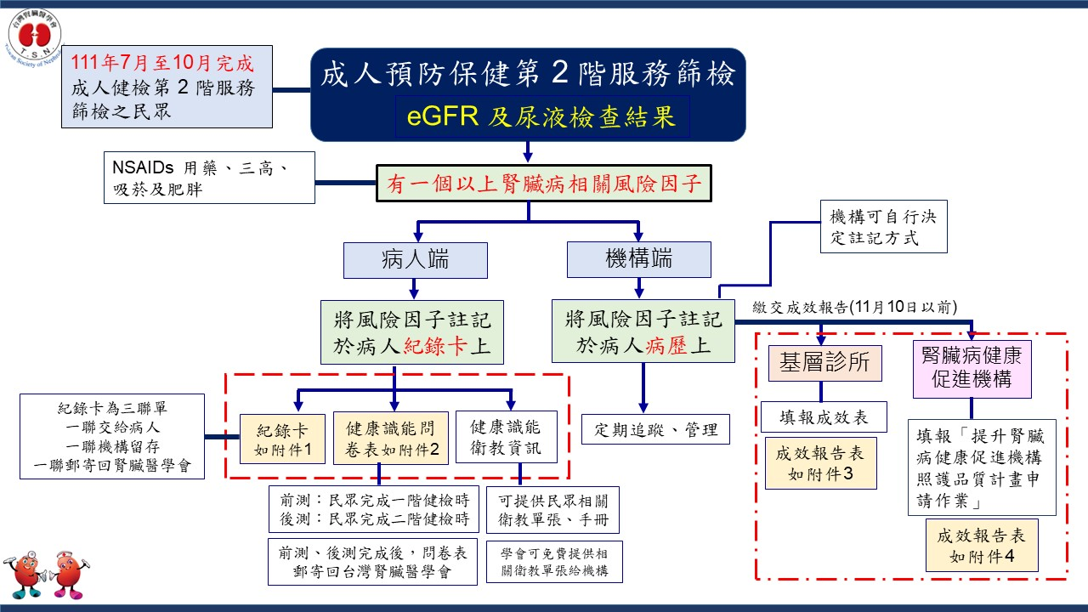

伍、腎臟病相關風險因子(NSAIDs 用藥、三高、吸菸及肥胖)定義

一、NSAIDs用藥：依據台灣腎臟醫學會非類固醇消炎止痛藥(Non-steroidal anti-inflammatory drugs, NSAIDs)於慢性腎臟病病人開立規範、照護標準、施行做法、及監測指標
- 單次NSAIDs開立超過5日以上，依上面規範執行

二、三高定義：依據國民健康署國人三高盛行率-國民營養健康狀況變遷調查
危險因子 | 指標定義
高血壓 | 收縮壓≧140 mmHg或舒張壓≧90 mmHg或因高血壓接受藥物治療
高血脂 | 總膽固醇≧240mg/dL或三酸甘油酯≧200mg/dL或服用降血脂藥物
糖尿病 | 空腹血糖值≧126mg/dL或HbA1C≧6.5%或因血糖升高接受藥物治療

三、肥胖定義：依據國民健康署暨台灣肥胖醫學會編撰「成人肥胖防治實證指引」2018
體位定義 | 身體質量指數 (BMI) (kg/m2 ) | 腰圍 ( 公分)
體重過輕 | BMI ＜ 18.5
健康體位 | 18.5 ≦ BMI ＜ 24
體位異常 | 過重：24 ≦ BMI ＜ 27  輕度肥胖：27 ≦ BMI ＜ 30  中度肥胖：30 ≦ BMI ＜ 35  重度肥胖： BMI ≧ 35 | 男性：≧ 90 公分  女性：≧ 80 公分

四、吸菸：依據國民健康署「國人吸菸行為調查」
- 吸菸者定義，係指以前到現在吸菸超過100支〈5包〉，且最近30天內曾經使用菸品者
陸、經費：
一、第一階段經費核撥：
參與執行民眾腎臟病健康識能提醒機制之醫療院所，完成上述機制建立與推動，提供輔導經費6 千元

二、第二階段經費核撥：
(1) 參與執行之基層院所，達成預期目標，提供獎勵運作經費，依評比給予經費。
(A) 計畫執行結束後需填報『民眾腎臟病健康識能提醒機制成效表』(附件3)，並將完成的「民眾紀錄卡」及「問卷表」郵寄回學會，才給予核發獎勵運作經費。
(B) 獎勵運作經費每家上限2萬5千元。
(C) 獎勵運作經費核撥方式：視實際執行績優狀況，做滾動式調整
(i) 20%機構，給予運作經費2萬5千元
(ii) 20%機構，給予運作經費2萬元
(iii) 40%機構，給予運作經費1萬5千元
(iv) 20%機構，給予運作經費1萬元

(2) 參與執行之腎臟病健康促進機構：
(A) 需填報『111年提升腎臟病健康促進機構照護品質計畫』(附件4)，並將完成的「民眾紀錄卡」及「問卷表」郵寄回學會。
(B) 評分標準及經費核撥方式請參考附件4『111年提升腎臟病健康促進機構照護品質計畫』。
(C) 達成預期目標，提供獎勵經費，依評比給予經費。

柒、成效評比：(以下評比標準及項目適用於參與執行之早期腎臟病健康促進機構及一般基層院所)
一、評分標準
1. 由本會邀請專家、學者組成評審委員進行書面評審會議。
2. 由評審委員依據基層診所提交之成效報表(附件3)，填寫評分表，交由本會人員統計平均分數及序位總和。
3. 各級總序位最低者為第1名，次低者為第2名，餘依此類推。獲選為獎勵單位，給予獎勵運作經費。排名前20%依評比結果分典範獎、特優獎、及優等獎，並給予獎狀。
4. 獎勵運作經費每家上限2萬5千元。核撥方式如下，視實際執行績優狀況，做滾動式調整
運作經費核撥方式：視實際執行績優狀況，做滾動式調整
(A) 20%機構，給予運作經費2萬5千元
(B) 20%機構，給予運作經費2萬元
(C) 40%機構，給予運作經費1萬5千元
(D) 20%機構，給予運作經費1萬元

二、評比指標項目及配分：
- 建立完成註記服務流程：提供註記方式 (25分)
- 給予衛教資訊，民眾腎臟病識能的提升 (病人行為問卷表) (20分)
- 成健後有腎臟病相關風險因子之病人納入預防及管理 (納入定期追蹤) (25分)
- 應用「早期慢性腎臟病照護手冊」 (20分)
- 加入早期腎臟病健康促進機構、參與健保署Early CKD收案計畫及其他 (10分)

捌、其他事項：
1. 受理申請日期：110年6月15日至7月10日
2. 受理申請方式：於受理截止時間前，將填寫完成之申請表掛號逕寄100台北市青島西路11號4樓之1 台灣腎臟醫學會 林小姐收。
3. 計畫執行前，腎臟醫學會將郵寄給執行機構「紀錄卡」、「問卷表」及「衛教單張」。
4. 計畫截止前(110年11月10日前)參與機構需將完成的「紀錄卡」、「問卷表」、及「成效表」一起郵寄回腎臟醫學會。
5. 機構聯絡地址及聯絡人請務必填寫清楚，以便學會郵寄資料及聯繫機構經費核撥相關事宜。
6. 此申請作業可逕至台灣腎臟醫學會網站下載，
網址：www.tsn.org.tw/文件下載/腎臟病健康促進機構/

台灣腎臟醫學會
聯絡地址：台北市100青島西路十一號四樓之一
聯絡電話：(02) 2331-0878 傳真：(02) 2383-2171
E-mail : snroctpe@ms1.hinet.net
網址：http://www.tsn.org.tw

附件1：民眾紀錄卡 (由腎臟醫學會印製郵寄給各參與機構，3聯單，一張病人留存、一張診所留存、一張郵寄給腎臟醫學會)
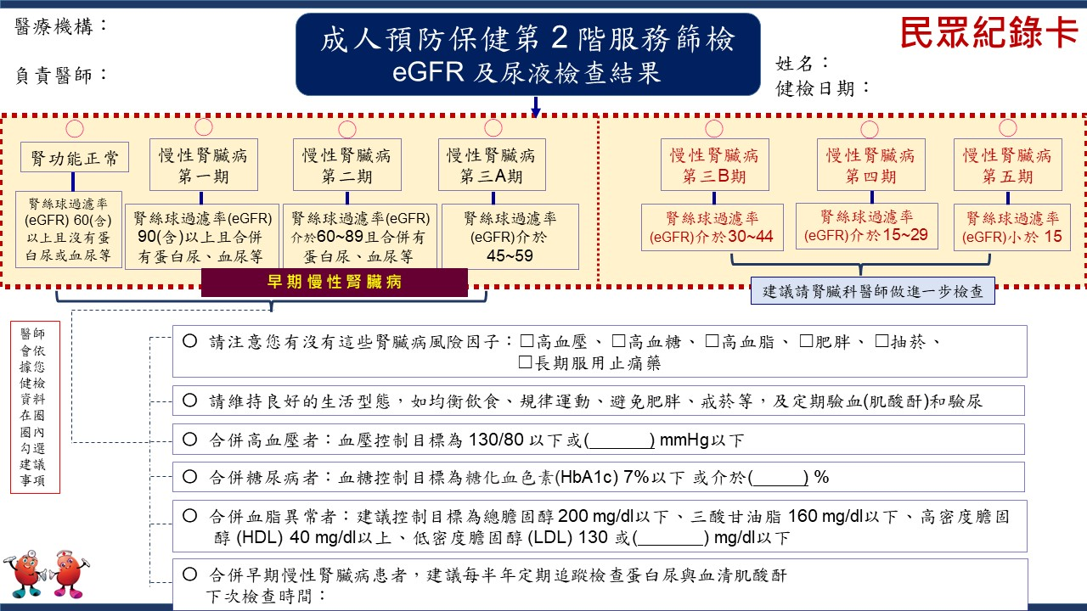

附件2：民眾健康識能問卷表
第一階段問卷表
執行成人健檢的院所：
民眾腎臟病健康識能提醒機制
腎臟照護認知與行為問卷

您好，感謝您幫忙填寫此份問卷，這是一份有關「民眾對腎臟病了解」的調查問 卷，希望藉由您的觀點，幫我們進行分析研究。您的寶貴意見，對本計畫有很大的貢獻！謝謝您的合作！ 台灣腎臟醫學會 敬上

個人資料：
姓名： 生日： 年 月 日

一、腎功能現況：
1. 您是否知道自己現在的腎功能狀況：□知道 □不是很了解 □不知道
若您填寫「知道」，則請繼續填寫2項
2. 我現在腎功能狀況是：
□ 腎功能正常 (腎絲球過濾率(eGFR) 60(含)以上且沒有蛋白尿或血尿等)
□ 慢性腎臟病第1期(腎絲球過濾率(eGFR) 90(含)以上且合併有蛋白尿、血尿等)
□ 慢性腎臟病第2期 (腎絲球過濾率(eGFR)介於60~89且合併有蛋白尿、血尿等)
□ 慢性腎臟病第3A期 (腎絲球過濾率(eGFR)介於45~59)
□ 慢性腎臟病第3B期 (腎絲球過濾率(eGFR)介於30~44)
□ 慢性腎臟病第4期 (腎絲球過濾率(eGFR)介於15~29)
□ 慢性腎臟病第5期 (腎絲球過濾率(eGFR) 15以下)

二、對腎臟病之認知：
1. 您知道高血壓會引起和加重腎臟病嗎? □知道 □不是很了解 □不知道
2. 您知道糖尿病會引起和加重腎臟病嗎? □知道 □不是很了解 □不知道
3. 您知道高血脂會引起和加重腎臟病嗎? □知道 □不是很了解 □不知道
4. 您知道抽菸會引起和加重腎臟病嗎? □知道 □不是很了解 □不知道
5. 您知道肥胖會引起和加重腎臟病嗎? □知道 □不是很了解 □不知道
6. 您知道長期服用止痛藥會引起和加重腎臟病嗎? □知道 □不是很了解 □不知道
7. 您有下列腎臟病風險因子嗎? □有 □不是很了解 □沒有
如果您填寫「有」，則請協助勾選下面選項:
□糖尿病 □高血壓 □高血脂 □肥胖 □抽菸 □長期服用止痛藥
8. 您知道要如何控制這些腎臟病風險因子嗎? □知道 □不是很了解 □不知道
第二階段問卷表

一、腎功能現況：
1. 您是否知道自己現在的腎功能狀況：□知道 □不是很了解 □不知道
若您填寫「知道」，則請繼續填寫2項
2. 我現在腎功能狀況是：
□ 腎功能正常 (腎絲球過濾率(eGFR) 60(含)以上且沒有蛋白尿或血尿等)
□ 慢性腎臟病第1期(腎絲球過濾率(eGFR) 90(含)以上且合併有蛋白尿、血尿等)
□ 慢性腎臟病第2期 (腎絲球過濾率(eGFR)介於60~89且合併有蛋白尿、血尿等)
□ 慢性腎臟病第3A期 (腎絲球過濾率(eGFR)介於45~59)
□ 慢性腎臟病第3B期 (腎絲球過濾率(eGFR)介於30~44)
□ 慢性腎臟病第4期 (腎絲球過濾率(eGFR)介於15~29)
□ 慢性腎臟病第5期 (腎絲球過濾率(eGFR) 15以下)

二、對腎臟病之認知：
1. 您知道高血壓會引起和加重腎臟病嗎? □知道 □不是很了解 □不知道
2. 您知道糖尿病會引起和加重腎臟病嗎? □知道 □不是很了解 □不知道
3. 您知道高血脂會引起和加重腎臟病嗎? □知道 □不是很了解 □不知道
4. 您知道抽菸會引起和加重腎臟病嗎? □知道 □不是很了解 □不知道
5. 您知道肥胖會引起和加重腎臟病嗎? □知道 □不是很了解 □不知道
6. 您知道長期服用止痛藥會引起和加重腎臟病嗎? □知道 □不是很了解 □不知道
7. 您有下列腎臟病風險因子嗎? □有 □不是很了解 □沒有
如果您填寫「有」，則請協助勾選下面選項:
□糖尿病 □高血壓 □高血脂 □肥胖 □抽菸 □長期服用止痛藥
8. 您知道要如何控制這些腎臟病風險因子嗎? □知道 □不是很了解 □不知道

三、其他
1. 您是否需要更多有關腎臟保健的衛教資訊? □是 □否
2. 台灣腎臟醫學會邀請您參加下次的腎臟健康問卷，您是否願意參加?
□願意 □不願意
3. 若您填寫願意，您希望使用哪一種方式回覆問卷：
□E-mail 連結Google表單回覆；□簡訊連結Google表單回覆；□電話問卷
4. 請協助留下您的E-mail或聯絡電話，方便學會日後聯繫。
E-mail： 或手機號碼：

** 很感謝您留下E-mail及手機，並協助給予下次的腎臟健康問卷，當您完成下次腎臟健康問卷時，學會將給予小禮品。謝謝!!

感謝您填寫本問卷，以下依據《個人資料保護法》(暨施行細則)，向您告知本問卷蒐集、處理及利用個人資料之事項：
本問卷依據個資法蒐集、處理及利用您的個人資料包含識別個人姓名、行動電話、電子郵件地址等。上述個人資料之蒐集、處理及利用，將僅限本問卷業務需要使用，並遵守個資法之規定妥善保護您的個人資訊。依據個資法第3條規定，您可向台灣腎臟醫學會行使之個資權利包括：查詢、閱覽、複製、補充、更正、處理、利用及刪除。您可與台灣腎臟醫學會聯繫(電洽02-2331-0878)，台灣腎臟醫學會將儘速處理與回覆您的請求。您亦可拒絕提供相關之個人資料，但若無完整的資料，公視將無法進行本問卷之後續作業，致無法提供您相關服務。
台灣腎臟醫學會 敬上

□ 本人已明確了解台灣腎臟醫學會相關聲明事項，並且同意遵守所有規定及提供所需之個人資料。

民眾健康識能問卷表填寫流程

- 分前測及後測二次問卷，題目均相同
民眾填寫並上傳問卷表，學會給予小禮品
召開專家委員會議
- 前測：於第一階段成人健檢時填寫，後測：於第二階段成人健檢時填寫

由腎臟醫學會製作
【民眾健康識能問卷表】
機構將民眾填寫的問卷表，郵寄至台灣腎臟醫學會

製作【民眾健康識能問卷表】，郵寄給各機構，
請民眾填寫

負責醫師給予紀錄卡之同時
請提醒民眾填寫問卷表

民眾於完成健檢後
即可填寫問卷表

學會會根據民眾寄回來的內容，如果他同意接受我們的詢問，我們會再聯絡他們

腎臟醫學會彙整 【民眾健康識能問卷表】
收集問卷
分析

- 以書面型式填寫，各機構請病人填寫或衛教師協助填寫，填寫完成後，請機構於11月10日前將全部問卷表郵寄至台灣腎臟醫學會

附件3：基層診所質性問卷回饋表

推動醫療院所參與慢性腎臟病前端預防保健識能提升服務策略成效表 (早期腎臟病健康促進機構或基層院所填報)

申請機構：
負責醫師： 填表人：

一、機構整體運作情形：(以下資料請填寫全年之數據)

1. 貴院全年共執行成人健檢人數： 人
其中屬於
(1)高血壓人數 人；(2)糖尿病人數 人：(3)高血脂人數 人；
(4)抽菸人數 人；(5)肥胖人數： 人
2. 成人健檢後腎功能結果：
(1) Stage 0 (腎功能正常)人數： 人
(2) Stage 1 (eGFR ≧ 90且合併有蛋白尿、血尿等) 人數： 人
(3) Stage 2 (eGFR = 60~89且合併有蛋白尿、血尿等) 人數： 人
(4) Stage 3a (eGFR = 45~59) 人數： 人
(5) Stage 3b (eGFR = 30~44) 人數： 人
(6) Stage 4 (eGFR = 15~29) 人數： 人
(7) Stage 5 (eGFR < 15) 人數： 人

二、機構整體執行成效：(以下請填寫7至10月之資料)

1. 對於篩檢腎功能異常個案，建立完成註記服務流程：
(1)發出紀錄卡份數： 人；
(2)參與機構註記腎功能異常的方式：(可複選)
□註記在電子病歷上；□用貼紙註記在病歷上；□將記錄卡貼在病歷上；
□其他方式

2. 給予衛教資訊，民眾腎臟病識能的提升：
(1)病人行為問卷表回覆情況：(由腎臟醫學會填報)

3. 成健後有腎臟病相關風險因子之病人納入預防及管理 (納入定期追蹤)
(1)對於腎功能異常的病人，是否有納入收案管理機制：□ 有 □ 無
(2)對於腎功能異常CKD Stage 1-3a病人納入健保署Early CKD收案人數：
(A) Stage 1 (eGFR ≧ 90且合併有蛋白尿、血尿等) 人數： 人
(B) Stage 2 (eGFR = 60~89且合併有蛋白尿、血尿等) 人數： 人
(C) Stage 3a (eGFR = 45~59) 人數： 人

4. 應用「早期慢性腎臟病照護手冊」
(1)是否有應用「早期慢性腎臟病照護手冊」：□ 是 □ 否

5. 加入早期腎臟病健康促進機構、參與健保署Early CKD收案計畫、及其他
(1)是否有加入早期腎臟病健康促進機構：□ 有 □ 無
(2)是否有參與健保署Early CKD收案計畫：□ 有 □ 無
(3)參與社區篩檢及衛教宣導 (可以圖片或文字敘述)
(4)腎功能異常個案轉介至腎臟科醫師檢查機制 (可以流程或文字敘述)

- 感謝您的合作，此成效表請於111年11月10日以前郵寄回台灣腎臟醫學會。
- 貴院也可以掃描QRCode，在Google表單上填寫並完成送出。

附件4：111年提升腎臟病健康促進機構照護品質計畫申請作業說明

111年提升腎臟病健康促進機構照護品質計畫
申請作業說明 (腎臟病健康促進機構填報)

緣起：
台灣腎臟醫學會接受衛生福利部國民健康署委託「腎臟病健康促進機構」建置輔導計畫執行多年，目前全省各縣市均有設置腎臟病健康促進機構，對於提升國內腎臟病照護品質有極大的貢獻。本年度獎勵辦法是以腎臟病健康促進機構過去執行成果報告為基礎，從中選擇重要且可被測量的項目為評量指標，同時配合國家推動健康促進服務的政策項目做評核。未來會漸漸增加健康照護品質的比重，以提升國內腎臟病健康促進機構對於腎臟病患整體照護之成效。

- 計畫依據
衛生福利部國民健康署「111 年推動醫療院所預防慢性腎臟病健康促進與識能提升計畫」
貳、主辦單位：衛生福利部國民健康署
承辦單位：台灣腎臟醫學會 (以下簡稱本會)
參、申請與審查作業：
一、參與單位資格：衛生福利部國民健康署核定之腎臟病健康促進機構並參與慢性腎臟病前端預防保健識能提升服務策略之醫療院所。
二、成效評比：
1. 獎勵名額依「醫學中心」、「區域醫院」、「地區醫院」、「診所」四層級之家數比例分配。
2. 成效評比結果分典範獎、特優獎、優等獎、佳作。各層級院所排名前20%才能獲得獎勵。
3. 各項評比分別排序，依據下述表格內之名額給予獎狀。
4. 得獎家數，評審委員得視機構參與情形作調整或從缺。

獎項/名額 | 醫學中心 | 區域醫院 | 地區醫院 | 診所
典範獎 | 2 | 2 | 2 | 2
特優獎 | 3 | 5 | 6 | 3
優等獎 | 3 | 5 | 6 | 3
佳作 | 數名 | 數名 | 數名 | 數名

三、評分項目及配分
項目 | 配分
機構整體執行成效與運作情形(附件一)  1. 貴院執行Early CKD收案現況  2. 貴院執行健保署Pre-ESRD計畫收案狀況  3. 貴院具有專職腎臟照護衛教師、營養師及藥師  4. 與社區基層診所建立互助合作機制(網絡)： (  (1)有轉診窗口或執行中心、社區醫療群資訊系統等  (2)接受成健篩檢後eGFR異常個案之轉介機制  (3)與基層或他院有建立雙向轉診或共照及回覆機制  5. 腎臟病風險因子管理機制：  (1)落實院內eGFR異常個案之收案並加強風險因子(如三高、BMI、用藥、腰圍等)控制  (2)對於成人健檢腎功能異常個案給予紀錄卡及註記機制，提升民眾病識感  (3)對於有腎臟病風險因子之個案納入照護流程  6. 照護品質  - Pre-ESRD(CKD stage 3b~5)病人每年接受營養評估及衛教完成率  - 進入透析之stage 5 CKD病人沒有使用暫時性導管透析的比例  - CKD stage 5病患直接接受腎臟移植或進入透析半年內轉歸腎臟移植人數 | 50分
臨床實踐SDM情形(附件二)  1.即時與有效的向病人家屬傳達病情與治療計畫  2.制訂政策及指引，推動病人、家屬積極參與SDM之過程  3.對於病人及家屬參與醫療照護過程與決策，有具體成效 | 10分
民眾健康識能推廣活動辦理情形(附件三)  - 多元化與活潑性行銷腎臟病健康識能，提升民眾處理健康資訊能力  - 建立健康識能友善環境  - 深入社區、校園、工廠、公司行號致力於腎臟病預防推廣，舉辦篩檢、衛教、講座等相關工作  包含多元化形式提供民眾健康資訊，如廣播、短片、廣告、講座、活動等方式推廣民眾健康識能。(請以當年度推廣活動為主) | 30分
辦理特色(附件四)  - 院所通過健康促進醫院認證或相關疾病照護認證  - 相關競賽得獎  - 病友團體運作  - 機構推動執行之創意或特色 | 10分
總 分 | 100分

四、評分標準：採序位法
1. 由本會邀請專家、學者組成評審委員進行書面評審會議。
2. 依醫療機構層級區分為「醫學中心」、「區域醫院」、「地區醫院」、「診所」四層級。
3. 分級後由評審委員就評選項目及配分，填寫評分表，交由本會人員統計平均分數及序位總和。
4. 各級總序位最低者為第1名，次低者為第2名，餘依此類推。獲選為獎勵單位，給予獎勵經費或獎狀。
5. 績優腎臟病健康促進機構表揚典禮視疫情辦理或直接寄發獎狀。

肆、申請須知：
1. 參與執行民眾腎臟病健康識能提醒機制之腎臟病健康促進機構才得以參加此計畫。
2. 受理申請方式：於受理截止時間前，將腎臟病健康促進機構執行成效暨創新特色評分表及附件1~4等資料紙本一份及電子檔，掛號逕寄100台北市青島西路11號4樓之1 台灣腎臟醫學會收，信封外註明「111年提升腎臟病健康促進機構照護品質計畫」字樣。電子檔請用E-mail郵寄至snroctpe@ms1.hinet.net。
3. 得獎名單將公佈於台灣腎臟醫學會網站上，並發函告知得獎機構。
腎臟病健康促進機構照護品質提升獎勵計畫

申請機構：
院所層級：醫學中心 區域醫院 地區醫院 診所
機構地址：
負責醫師：
聯 絡 人：
連絡電話：
電子郵件：
填表日期：

註: 請依據評分標準填入「腎臟病健康促進機構執行成效暨創新特色評分表」自評分數，並檢附附件1 ~ 4之相關資料。

腎臟病健康促進機構執行成效暨創新特色評分表

項目 | 分數 | 計分標準 | 機構自評分數 | 評審得分*
機構整體執行成效與運作情形(附件一)  1. 貴院執行Early CKD收案現況 (5分)  2. 貴院執行健保署Pre-ESRD計畫收案狀況 (3分)  3. 貴院具有專職腎臟照護衛教師、營養師及藥師 (4分)  4. 與社區基層診所建立互助合作機制(網絡)： (15分)  (1)有轉診窗口或執行中心、社區醫療群資訊系統等  (2)接受成人健檢篩檢後eGFR異常個案之轉介機制  (3)與基層或他院有建立雙向轉診或共照及回覆機制  5. 腎臟病風險因子管理機制：(15分)  (1)落實院內eGFR異常個案之收案並加強風險因子(如三高、BMI、用藥、腰圍等)控制  (2)對於成人健檢腎功能異常個案給予紀錄卡及註記機制，提升民眾病識感  (3)對於有腎臟病風險因子之個案納入照護流程  6. 照護品質 (8分)  (1) Pre-ESRD(CKD stage 3b~5)病人每年接受營養評估及衛教完成率(3分)  (2)進入透析之stage 5 CKD病人沒有使用暫時性導管透析的比例(2分)  (3) CKD stage 5病患直接接受腎臟移植或進入透析半年內轉歸腎臟移植人數(3分) | 50
臨床實踐SDM情形(附件二)  1.即時與有效的向病人家屬傳達病情與治療計畫 (2分)  2.制訂政策及指引，推動病人、家屬積極參與SDM之過程 (3分)  3.對於病人及家屬參與醫療照護過程與決策，有具體成效 (5分) | 10 | 以110-111年SDM執行過程及成效為主
民眾健康識能推廣活動辦理情形(附件三)  1. 多元化與活潑性行銷腎臟病健康識能，提升民眾處理健康資訊能力  2. 建立健康識能友善環境  3. 深入社區、校園、工廠、公司行號致力於腎臟病預防推廣，舉辦篩檢、衛教、講座等相關工作  包含多元化形式提供民眾健康資訊，如廣播、短片、廣告、講座、活動等方式推廣民眾健康識能。(請以當年度推廣活動為主) | 30 | 以當年度推廣活動為主  不同方式請分門別類  請註明日期及地點  盡量以列表搭配圖片呈現
辦理特色(附件四)  1. 院所通過健康促進醫院認證或相關疾病照護認證  2. 相關競賽得獎  3. 病友團體運作  4. 機構推動執行之創意或特色 | 10 | 1.無法描述或舉證該項目內容。(0分)  2.有描述，具體佐證資料不足。(1-3分)  3.有描述，有具體佐證資料，表現可。(4-6分)  4.有描述，有具體佐證資料，表現優或卓越。(7-10分)
合計 | 100
備註：1) 請據實填寫，自填機構特色，並附佐證資料，整份資料以不超過25頁為主。
2) *表該欄由評審委員填寫，自評者不必填寫。
綜合評語 (此欄由評審委員填寫) ：

評審委員簽名：
附件一 機構整體執行成效與運作情形

- 貴院(全院)執行Early CKD收案現況
1. 110年1月1日至110年12月31日，累積收案Early CKD總病患: 人
(1)申報健保署P4301C個案數: 人(初診人數)
(2)申報健保署P4302C個案數: 人次(複診人次)
(3)申報健保署P4303C個案數: 人(轉診人數)

2. 111年1月1日至111年 6月30日，累積收案Early CKD總病患: 人
(1)申報健保署P4301C個案數: 人(初診人數)
(2)申報健保署P4302C數: 人次(複診人次)
(3)申報健保署P4303C個案數: 人(轉診人數)

- 貴院執行健保署Pre-ESRD預防性計畫及病人衛教計畫收案狀況
1. 110年1月1日至110年12月31日，Pre-ESRD累積照護收案數: 人
(1)申報健保署P3402C 個案數： 人
(2)申報健保署P3403C 個案數： 人次
(3)申報健保署P3404C 個案數： 人
(4)申報健保署P3405C 個案數： 人
(5)申報健保署P3406C 個案數： 人
(6)申報健保署P3407C 個案數： 人
(7)申報健保署P3408C 個案數： 人
(8)申報健保署P3409C 個案數： 人
(9)申報健保署P3410C (預先建立瘻管或導管獎勵費) 個案數： 人
(10)申報健保署P3411C (活體腎臟移植團隊照護獎勵費)個案數： 人

2. 111年1月1日至111年6月30日，Pre-ESRD累積照護收案數: 人
(1)申報健保署P3402C 個案數： 人
(2)申報健保署P3403C 個案數： 人次
(3)申報健保署P3404C 個案數： 人
(4)申報健保署P3405C 個案數： 人
(5)申報健保署P3406C 個案數： 人
(6)申報健保署P3407C 個案數： 人
(7)申報健保署P3408C 個案數： 人
(8)申報健保署P3409C 個案數： 人
(9)申報健保署P3410C (預先建立瘻管或導管獎勵費) 個案數： 人
(10)申報健保署P3411C (活體腎臟移植團隊照護獎勵費)個案數： 人
- (1)貴院腎臟照護衛教師人數：專職 人；兼職 人
【腎臟照護衛教師：確實有參與執行 CKD病患衛教工作者；不含透析室護理人員】
(2)貴院具有專職營養師： 有； 無
(3)貴院具有專職藥師： 有； 無
四、與社區基層診所或他院建立互助合作機制(網絡)：
(1)有轉診窗口或執行中心、社區醫療群資訊系統等
(2)接受成人健檢篩檢後eGFR異常個案之轉介機制
(3)與基層或他院有建立雙向轉診或共照及回覆機制

五、腎臟病風險因子管理機制：
(1)落實院內eGFR異常個案之收案並加強風險因子(如三高、BMI、用藥、腰圍等)控制
(2)對於成人健檢腎功能異常個案給予紀錄卡及註記機制，提升民眾病識感
建立完成註記服務流程：發出紀錄卡人數： 人
(3)對於有腎臟病風險因子之個案納入照護流程

註: 第四項及第五項包括流程機制、改善計畫

六、照護品質

(一) 病人每年接受營養評估及衛教完成率：
完成率=完成年度營養衛教人數÷年度CKD stage3b~5收案病人數
分母：當年度該院所CKD stage3b~5收案之所有病人
分子：符合上述分母條件之病人當中，於當年度該院所完成 ≥ 2次營養評估及衛教條件之人數
1. 110年1月1日至12月31日
完成營養衛教人數: 人÷CKD stage3b~5收案病人數: 人；比例 %
2. 111年1月1日至6月30日
完成營養衛教人數: 人÷CKD stage3b~5收案病人數: 人；比例 %

(二)進入透析之收案CKD stage 5病患照護品質：

1. 110年1月1日至12月31日
(1)Stage 5病人進入ESRD(HD+PD+移植)而結案總人數： 人
(2)沒有使用暫時性導管透析的人數: 人；比例 %
(3)CKD stage5病人直接接受腎臟移植或進入透析半年內轉歸腎臟移植人數:
人；有轉介腎臟移植門診配對，但未成功進行腎臟移植人數: 人

2.111年1月1日至6月30日
(1)Stage 5病患進入ESRD (HD+PD+移植)而結案總人數： 人
(2)沒有使用暫時性導管透析的人數: 人；比例 %
(3)CKD stage 5病患直接接受腎臟移植或進入透析半年內轉歸腎臟移植人數:
人；有轉介腎臟移植門診配對，但未成功進行腎臟移植人數: 人

附件二 臨床實踐SDM情形
(請機構自行填寫，並附佐證資料)
(參照110年醫策會疾病認證SDM實踐執行工作項目)

一、即時與有效的向病人家屬傳達病情與治療計畫，包含所獲得之醫療照護、相關資源及諮詢管道，協助病人及家屬獲取相關資訊。
二、制訂政策及指引，推動病人、家屬積極參與醫療共享決策之過程(Shared Decision Making)。醫療團隊應主動提供疾病、處置方案和可能的選擇等進一步資訊，鼓勵病人及家屬參與醫療決策討論，並尊重其決定、建立醫病共識，維護其醫療自主權。
三、對於病人及家屬參與醫療照護過程與決策，有具體成效。

（篇幅不足，請自行複製）

附件三 民眾健康識能推廣活動辦理情形
(請機構自行填寫，並附佐證資料)

健康識能工作項目包含如下: (可參考衛生福利部國民健康署網站)
1. 多元化與活潑性行銷腎臟病健康識能，提升民眾處理健康資訊能力
2. 建立健康識能友善環境
3. 深入社區、校園、工廠、公司行號致力於腎臟病預防推廣，舉辦篩檢、衛教、講座等相關工作

包含多元化形式提供民眾健康資訊，如廣播、短片、廣告、講座、活動等方式推廣民眾健康識能。
國民健康署參考資料:
健康識能友善素材評值指標使用指引 https://goo.gl/T41TvH
健康識能友善素材審查指標懶人包 https://goo.gl/PXaciP

註: 以當年度推廣活動為主，不同方式請分門別類，須註明日期及地點，盡量以列表搭配圖片呈現

（篇幅不足，請自行複製）

附件四 腎臟病健康促進機構辦理特色
(請機構自行填寫，並附佐證資料)

1. 院所通過健康促進醫院認證或相關疾病照護認證
2. 相關競賽得獎
3. 病友團體運作
4. 機構推動執行之創意或特色

（篇幅不足，請自行複製）

推動醫療院所參與慢性腎臟病前端預防保健識能提升服務策略
參與機構申請表

本院所申請參加【推動醫療院所參與慢性腎臟病前端預防保健識能提升服務策略】

申請機構：
醫事機構代號：
院所層級：醫學中心 區域醫院 地區醫院 診所
機構地址：
負責醫師：
聯 絡 人：
連絡電話：
E-mail ：
填表日期：

1. 受理申請日期：自公告日起至111年7月10日止，以郵戳為憑。
2. 受理申請方式：於受理截止時間前，將此申請表以掛號寄至100台北市青島西路11號4樓之1 台灣腎臟醫學會 林小姐收。
3. 若您尚未加入「早期慢性腎臟病促進機構」，歡迎您一併申請加入早期慢性腎臟病促進機構。有意加入之機構，請至腎臟醫學會網站下載，網址：www.tsn.org.tw/文件下載/腎臟病健康促進機構/。

台灣腎臟醫學會
聯絡地址：台北市100青島西路十一號四樓之一
聯絡電話：(02) 2331-0878 傳真：(02) 2383-2171
E-mail：snroctpe@ms1.hinet.net

